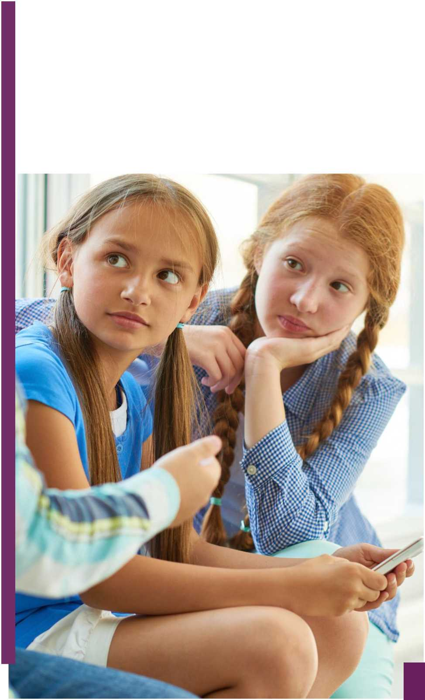
РАЗГОВОРЫ О ВАЖНОМ
ЦИКЛ ВНЕУРОЧНЫХ ЗАНЯТИЙ
2022-2023 УЧЕБНЫЙ ГОД
34 ЧАСА В ГОД

1 РАЗ В НЕДЕЛЮ ПО ПОНЕДЕЛЬНИКАМ
старт - 5 сентября
1 час внеурочной деятельности
ТЕМЫ И СОДЕРЖАНИЕ ВНЕУРОЧНЫХ ЗАНЯТИЙ РАЗРАБАТЫВАЮТСЯ НА
ФЕДЕРАЛЬНОМ УРОВНЕ:
- РАЗРАБОТКА СЦЕНАРИЕВ ВНЕУРОЧНЫХ ЗАНЯТИЙ
1-2 КЛАССЫ
3-4 КЛАССЫ
5-7 КЛАССЫ
8-9 КЛАССЫ
10-11 КЛАССЫ
- ВИЗУАЛИЗИРОВАННЫЙ КОНТЕНТ
- ИНТЕРАКТИВНЫЕ ЗАДАНИЯ
ОТВЕТСТВЕННЫЙ ЗА
ПРОВЕДЕНИЕ -
КЛАССНЫЙ
РУКОВОДИТЕЛЬ


ТЕМАТИКА ВНЕУРОЧНЫХ ЗАНЯТИЙ

РАЗГОВОРЫ О ВАЖНОМ
•День знаний
•Наша страна - Россия
•165 лет со дня рождения К.Э. Циолковского
•День музыки
•День пожилого человека
•День учителя
•День отца
•Традиционные семейные ценности
•День народного единства
•Мы разные, мы вместе
•День матери
•Символы России
•Волонтеры
•День Героев Отечества
•День Конституции
•Тема нового года. Семейные праздники и мечты •Рождество
•Цифровая безопасность и гигиена школьника
•День снятия блокады Ленинграда
•160 лет со дня рождения К.С. Станиславского
•День российской науки •Россия и мир
•День защитника Отечества
•Забота о каждом
•Международный женский день
•110 лет со дня рождения советского писателя и поэта, автора
слов гимнов РФ и СССР С.В. Михалкова
•День воссоединения Крыма с Россией
•Всемирный день театра
•День космонавтики. Мы - первые!
•Память о геноциде советского народа нацистами и их пособниками
•День Земли
•День Труда
•День Победы. Бессмертный полк
•День детских общественных организаций
•"Россия-страна возможностей"

•: РАЗГОВОРЫ О ВАЖНОМ. 1-2 классы.


ТЕМЫ ВНЕУРОЧНЫХ ЗАНЯТИЙ, РАЗРАБАТЫВАЕМЫХ

НА ФЕДЕРАЛЬНОМ УРОВНЕ
Сентябрь |  |  |  | Октябрь |  |  |  | Ноябрь
05.09.2022 | 12.09.2022 | 19.09.2022 | 26.09.2022 | 03.10.2022 | 10.10.2022 | 17.10.2022 | 24.10.2022 | 31.10.2022 | 14.11.2022 | 21.11.2022 | 28.11.2022
Зачем я учусь? | Где мы живем? | Мечтаю летать | Традиции моей семьи | Если бы я был учителем | Отчество - от слова “отец” | Я хочу увидеть музыку | Я и моя семья (составляем семейное древо) | Что такое единство народа | Память времен | Самое главное слово на  земле | Какие в нашей стране есть символы
Декабрь |  |  |  | Январь |  |  |  | Февраль
05.12.2022 | 12.12.2022 | 09.12.2022 | 26.12.2022 | 09.01.2023 | 16.01.2023 | 23.01.2023 | 30.01.2023 | 06.02.2023 | 13.02.2023 | 20.02.2023 | 27.02.2023
Если ты добрый, это хорошо | С чего начинается  Родина... | Где записаны права человека? | Светлый праздник Рождества | Умеем ли мы мечтать? | Виртуальный я - что можно и что нельзя? | . осталась одна Таня | Мы идем в театр. А что это значит? | Как становятся учеными? | Россия в мире | Кому я хочу сказать  «спасибо»? (ко Дню защитника Отечества) | Заряд на добрые дела
Март |  |  |  | Апрель |  |  |  | Май
06.03.2023 | 13.03.2023 | 20.03.2023 | 27.03.2023 | 03.04.2023 | 10.04.2023 | 17.04.2023 | 24.04.2023 | 04.05.2023 | 15.05.2023 | 22.05.2023
Мамы разные важны | Что такое гимн? | Путешествие  по Крыму | Что на что похоже: зачем человеку воображение? | Какие поступки делают человека великим? (о первом полете человека в космос) | Надо ли вспоминать прошлое ? | Где можно увидеть нетронутую природу? | Без труда не выловишь рыбку из пруда | Мужество, честь, отвага. Что это и откуда берется в человеке? | Вместе весело шагать по просторам. | Мой самый счастливый день
•: РАЗГОВОРЫ О ВАЖНОМ. 3-4 классы.

ТЕМЫ ВНЕУРОЧНЫХ ЗАНЯТИЙ, РАЗРАБАТЫВАЕМЫХ НА ФЕДЕРАЛЬНОМ УРОВНЕ
Сентябрь |  |  |  | Октябрь |  |  |  | Ноябрь
05.09.2022 | 12.09.2022 | 19.09.2022 | 26.09.2022 | 03.10.2022 | 10.10.2022 | 17.10.2022 | 24.10.2022 | 31.10.2022 | 14.11.2022 | 21.11.2022 | 28.11.2022
Зачем нам знания? | От поколения к поколению: любовь россиян к Родине | Мечтаю летать | Как создаются традиции? | Какие бывают учителя: Лев Николаевич Толстой | Отчество - от слова “отец” | Я хочу услышать музыку | Петр и Феврония Муромские | Когда мы едины - мы непобедимы | Память времен | Материнское  сердце чаще бьется (С. Федин) | Что может герб нам рассказать ?
Декабрь |  |  |  | Январь |  |  |  | Февраль
05.12.2022 | 12.12.2022 | 19.12.2022 | 26.12.2022 | 09.01.2023 | 16.01.2023 | 23.01.2023 | 30.01.2023 | 06.02.2023 | 13.02.2023 | 20.02.2023 | 27.02.2023
Что я могу сделать для других? | История  Отечества -  история каждого из нас | Мои права и обязанности: в чем разница? | Светлый праздник Рождества | О чем мы мечтаем? | Виртуальный я  - что можно и что нельзя | Писала девочка дневник... | С чего начинается театр? | Откуда  берутся научные открытия? | Россия в мире | Хорошие дела не ждут благодарности? (ко Дню защитника Отечества) | Дарить добро.
Март |  |  |  | Апрель |  |  |  | Май
06.03.2023 | 13.03.2023 | 20.03.2023 | 27.03.2023 | 03.04.2023 | 10.04.2023 | 17.04.2023 | 24.04.2023 | 04.05.2023 | 15.05.2023 | 22.05.2023
Обычный мамин день | Гимн России | Путешествие по  Крыму | Что такое творчество? | Какие поступки делают человека великим? (о первом полете человека в космос) | Надо ли вспоминать прошлое? | Дом для дикой природы | Не надо  бояться трудностей | Что такое подвиг? | Вместе весело шагать по просторам. | Разделяя  счастье с другим, мы умножаем  счастье  (П. Коэльо)


•

:РАЗГОВОРЫ О ВАЖНОМ. 5-7 классы.

ТЕМЫ ВНЕУРОЧНЫХ ЗАНЯТИЙ, РАЗРАБАТЫВАЕМЫХ

НА ФЕДЕРАЛЬНОМ УРОВНЕ
Сентябрь |  |  |  | Октябрь |  |  |  | Ноябрь
05.09.2022 | 12.09.2022 | 19.09.2022 | 26.09.2022 | 03.10.2022 | 10.10.2022 | 17.10.2022 | 24.10.2022 | 31.10.2022 | 14.11.2022 | 21.11.2022 | 28.11.2022
Мы - Россия.  Возможности - будущее | Что мы Родиной зовём? | Невозможное сегодня станет возможным завтра | Обычаи и традиции моего народа: как прошлое соединяется с настоящим | Если бы я был  учителем... | Отчество - от слова “отец” | Что мы музыкой зовем? | Счастлив тот, кто счастлив у себя дома | Мы — одна страна! | Языки и культура народов России: единство в разнообразии | Шапку надень!... | Гордо реет над Россией флаг ее судьбы
Декабрь |  |  |  | Январь |  |  |  | Февраль
05.12.2022 | 12.12.2022 | 19.12.2022 | 26.12.2022 | 09.01.2023 | 16.01.2023 | 23.01.2023 | 30.01.2023 | 06.02.2023 | 13.02.2023 | 20.02.2023 | 27.02.2023
Жить - значит действовать | В жизни всегда есть место подвигу? | Настоящая ответственност ь бывает только личной (Ф. Искандер) | Светлый праздник Рождества | Зачем мечтать? | Как не попасть в цифровые ловушки? | Ленинградский ломтик хлеба. | С чего начинается театр? | Хроника научных открытий, которые перевернули мир | Россия в мире | За что мне могут сказать «спасибо» (ко Дню защитника  Отечества) | Включайся!
Март |  |  |  | Апрель |  |  |  | Май
06.03.2023 | 13.03.2023 | 20.03.2023 | 27.03.2023 | 03.04.2023 | 10.04.2023 | 17.04.2023 | 24.04.2023 | 04.05.2023 | 15.05.2023 | 22.05.2023
Мамина карьера | Гимн России | Путешествие по  Крыму | Как построить диалог с искусством? | Трудно ли быть великим? | Пока жива история, жива память. | «Зелёные» привычки» - сохраним природу вместе | Как проявить себя и свои способности | Подвиг остается подвигом, даже если его некому воспеть. | Может ли быть Тимур и его команда в 2022 году? | Что человеку нужно для счастья?

•: РАЗГОВОРЫ О ВАЖНОМ. 8-9 классы.


ТЕМЫ ВНЕУРОЧНЫХ ЗАНЯТИЙ, РАЗРАБАТЫВАЕМЫХ

НА ФЕДЕРАЛЬНОМ УРОВНЕ
Сентябрь |  |  |  | Октябрь |  |  |  | Ноябрь
05.09.2022 | 12.09.2022 | 19.09.2022 | 26.09.2022 | 03.10.2022 | 10.10.2022 | 17.10.2022 | 24.10.2022 | 31.10.2022 | 14.11.2022 | 21.11.2022 | 28.11.2022
Мы - Россия.  Возможности  - будущее | Мы - жители большой страны | Невозможное сегодня станет возможным завтра | Обычаи и традиции моего народа: как прошлое соединяется с настоящим? | Какие качества необходимы учителю? | Отчество - от слова “отец» | Что мы музыкой зовём? | Счастлив тот, кто счастлив у себя дома | Мы — одна страна! | Языки и культура народов России: единство в разнообразии | Позвони маме | Флаг не только воплощение истории, но и отражение чувств народов
Декабрь |  |  |  | Январь |  |  |  | Февраль
05.12.2022 | 12.12.2022 | 19.12.2022 | 26.12.2022 | 09.01.2023 | 16.01.2023 | 23.01.2023 | 30.01.2023 | 06.02.2023 | 13.02.2023 | 20.02.2023 | 27.02.2023
Жить - значит действовать | Россия  начинается с меня ? | Повзрослеть - это значит, чувствовать ответственность за других (Г. Купер) | Светлый праздник Рождества | Полет мечты | Правила продвинутого пользователя интернета | Люди писали дневники и верили, что им удастся прожить и еще один день (Д. Лихачев) | С чего начинается театр? | Научные прорывы моей страны | Россия в  мире | Тот, кто не может благодарить, не может и получать благодарность» (Эзоп ) | Мы все можем
Март |  |  |  | Апрель |  |  |  | Май
06.03.2023 | 13.03.2023 | 20.03.2023 | 27.03.2023 | 03.04.2023 | 10.04.2023 | 17.04.2023 | 24.04.2023 | 04.05.2023 | 14.05.2023 | 22.05.2023
Мужских и  женских профессий больше нет? | Гимн России | Крым на  карте России | Искусство - одно из средств  различения доброго от злого  (Л. Толстой) | Истории великих людей, которые меня впечатлили | Есть такие вещи, которые нельзя простить? | Сохраним планету для будущих поколений | Если ты не умеешь использовать минуту, ты зря проведешь и час, и день, и всю жизнь (А. Солженицын) | Словом можно убить,  словом можно спасти, словом можно полки за собой  повести... | Какие существуют детские общественные организации? | Дай каждому дню шанс стать самым лучшим в твоей жизни (Пифагор)



•: РАЗГОВОРЫ О ВАЖНОМ. 10-11 классы.

ТЕМЫ ВНЕУРОЧНЫХ ЗАНЯТИЙ, РАЗРАБАТЫВАЕМЫХ

НА ФЕДЕРАЛЬНОМ УРОВНЕ

Сентябрь |  |  |  | Октябрь |  |  |  | Ноябрь
05.09.2022 | 12.09.2022 | 19.09.2022 | 26.09.2022 | 03.10.2022 | 10.10.2022 | 17.10.2022 | 24.10.2022 | 08.11.2022 | 14.11.2022 | 21.11.2022 | 28.11.2022
Мы - Россия.  Возможности - будущее | Мы сами создаем свою  Родину | Невозможное сегодня станет возможным завтра | Обычаи и традиции моего народа: как прошлое соединяется с настоящим? | Какие качества необходимы учителю? | Отчество - от слова “отец” | Что мы музыкой зовём? | Счастлив тот, кто счастлив у себя дома | Мы едины, мы  — одна страна! | Многообрази е языков и культур народов  России | Материнский подвиг | Государственные символы России: история и современность
Декабрь |  |  |  | Январь |  |  |  | Февраль
05.12.2022 | 12.12.2022 | 19.12.2022 | 26.12.2022 | 09.01.20  23 | 16.01.2023 | 23.01.2023 | 30.01.2023 | 06.02.2023 | 13.02.20  23 | 20.02.2023 | 27.02.2023
Жить - значит действовать | Память-основа совести и нравственности (Д. Лихачев) | Повзрослеть- это значит, чувствовать ответственность за других (Г. Купер) | Светлый праздник Рождества | Полет мечты | Кибербезопасность: основы | Ты выжил, город на  Неве... | С чего начинается театр? | Ценность научного познания | Россия в мире | Признательность доказывается делом (О. Бальзак) | Нет ничего невозможного
Март |  |  |  |  | Апрель |  |  | Май
06.03.2023 | 13.03.2023 | 20.03.2023 | 27.03.2023 | 03.04.2023 | 10.04.2023 | 17.04.2023 | 24.04.2023 | 04.05.2023 | 15.05.2023 | 22.05.2023
Букет от коллег | Гимн России | Крым на карте России | Искусство - это не что, а как (А. Солженицын) | Истории великих людей, которые меня впечатлили | Есть такие вещи, которые нельзя простить? | Экологично  VS вредно | Если ты не умеешь использовать минуту, ты зря проведешь и час, и день, и всю жизнь (А.  Солженицын) | Словом можно убить, словом можно спасти, словом можно полки за собой повести. | О важности социальнообщественной активности | Счастлив не тот, кто имеет все самое лучшее, а тот, кто извлекает все лучшее из того, что имеет (Конфуций)

ПРИМЕРЫ ЗАДАНИЙ
В РАМКАХ ВНЕУРОЧНЫХ ЗАНЯТИЙУЧАЩИЕСЯ ВЫПОЛНЯЮТТВОРЧЕСКИЕ ЗАДАНИЯ


1-2, 3-4 классы
Творческое задание:
Совместно с родителями сделайте фотографии или рисунки для нашей выставки «Удивительный мир родной
природы». Выберите сюжеты, которые вас удивили.

5-7, 8-9 классы.
Творческое задание (одно по выбору):
- Напишите письмо человеку, который является для вас героем. На каком основании вы сделали свой выбор?
- Напишите сочинение-миниатюру на одну из тем: «Моя семья - опора России», «Герои, о которых мало говорят»,
«Мой дом - моя страна», «Лучший город России - это ...» (дети выбирают город самостоятельно); «Мы - надежда
России».
- Обсудите с родителями, хотели бы вы поучаствовать в акции «Письмо солдату». Что бы вы написали в этом
письме?
- Дамир Юсупов, герой России, сказал: «Главное — что все вернулись домой». Как вы понимаете смысл этой
фразы? Обоснуйте свой ответ.
- В любой технике выполните рисунок на одну из тем по выбору: «Мы - одна страна», «Когда все дома», «Герои
рядом». Устройте выставку рисунков в классе. Расскажите одноклассникам о своем рисунке.

10-11 классы.
Творческое задание (одно по выбору):
- Спросите родителей, в каких важных исторических событиях, упоминаемых на сегодняшнем уроке, принимали
участие члены вашей семьи. Подготовьте небольшое сообщение об этом.
- Подберите стихотворение русского поэта на одну из тем урока: «Мы граждане великой России», «На русском
дышим языке», «Мы - одна страна». Обоснуйте свой выбор.
- Напишите эссе на тему «Мой герой - какой он?» • ♦


